1. Junginys, kurio formulė (I):

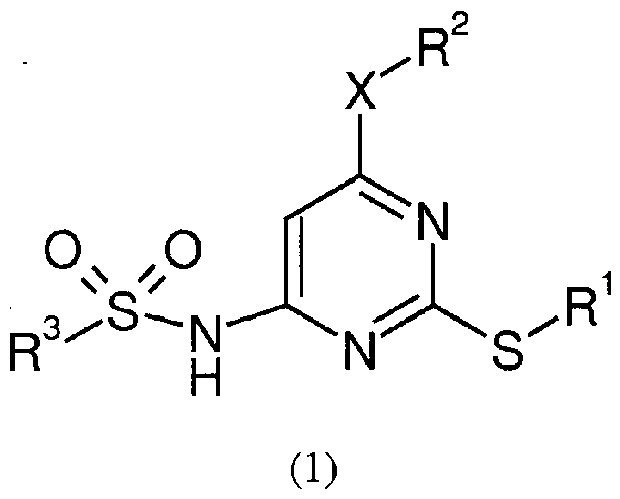
kur:
R¹ yra C₁₋₈-alkilas, turintis pakaitais fenilą, kuris nebūtinai turi 1, 2 arba 3 pakaitus, nepriklausomai pasirinktus iš fluoro, chloro, bromo, metoksi, metilo ir trifluormetilo;
X yra -CH₂-, jungtis, deguonis, siera, sulfoksidas arba sulfonas;
R² yra C₃₋₇-karbociklilas, nebūtinai turintis 1, 2 arba 3 pakaitus, nepriklausomai pasirinktus iš: fluoro, -OR⁴, -NR⁵R⁶ -CONR⁵R⁶, -COOR⁷, -NR⁸COR⁹, -SR¹⁰, -SO₂R¹⁰, -SO₂NR⁵R⁶, -NR⁸SO₂R⁹;
arba R² yra 3-8 narių žiedas, nebūtinai turintis 1, 2 arba 3 atomus, kurie yra pasirinkti iš O, S, -NR⁸, ir kur žiedas nebūtinai turi 1, 2 arba 3 pakaitus, nepriklausomai pasirinktus iš C₁₋₃-alkilo, fluoro, -OR⁴, -NR⁵R⁶ -CONR⁵R⁶, -COOR⁷, -NR⁸COR⁹, -SR¹⁰, -SO₂R¹⁰, -SO₂NR⁵R⁶, -NR⁸SO₂R⁹;
arba R² yra fenilas arba monociklinis arba biciklinis heteroarilo žiedas, turintis nuo 5 iki 10 žiedo atomų, iš kurių 1, 2, 3 arba 4 žiedo atomai yra pasirinkti iš azoto, sieros arba deguonies; kurių kiekvienas turi 1, 2 arba 3 pakaitus, nepriklausomai pasirinktus iš halogeno, ciano, nitro, -OR⁴, -NR⁵R⁶, -CONR⁵R⁶, -NR⁸COR⁹, -SO₂NR⁵R⁶, -NR⁸SO₂R⁹, C₁₋₆-alkilo ir trifluormetilo;
arba R² yra grupė, pasirinkta iš C₁₋₈-alkilo, C₂₋₆-alkenilo arba C₂₋₆-alkinilo, kur ši grupė turi 1, 2 arba 3 pakaitus, nepriklausomai pasirinktus iš hidroksi, amino, C₁₋₆-alkoksi, C₁₋₆-alkilamino, di(C₁₋₆alkil)amino, N-(C₁₋₆-alkil)-N-(fenil)amino, N-C₁₋₆-alkilkarbamoilo, N,N-di(C₁₋₆-alkil)karbamoilo, N-(C₁₋₆-alkil)-N-(fenil)karbamoilo, karboksi, fenoksikarbonilo, -NR⁸COR⁹, -SO₂R¹⁰, -SO₂NR⁵R⁶, -NR⁸SO₂R⁹ ir -CONR⁵R⁶;
R³ yra trifluormetilas arba grupė -NR⁵R⁶,
arba R³ yra fenilas, naftilas, monociklinis arba biciklinis heteroarilo žiedas, turintis nuo 5 iki 10 žiedo atomų, iš kurių 1, 2, 3 arba 4 žiedo atomai yra pasirinkti iš azoto, sieros arba deguonies, kur heterožiedas gali būti iš dalies arba pilnai prisotintas, ir vienas arba keli žiedo anglies atomai gali sudaryti karbonilo grupę, ir kur kiekviena fenilo arba heteroarilo grupė nebūtinai turi 1, 2 arba 3 pakaitus, nepriklausomai pasirinktus iš halogeno, ciano, nitro, fenilo, heteroarilo, -OR⁴, -NR⁵R⁶, -CONR⁵R⁶, -COR⁷-, -COR²⁰, -COOR⁷, -NR⁸COR⁹, -SR¹⁰, -SO₂R¹⁰, -SO₂NR⁵R⁶, -NR⁸SO₂R⁹, trifluormetilo arba C₁₋₆-alkilo, [nebūtinai papildomai turinčio 1, 2 arba 3 pakaitus, nepriklausomai pasirinktus iš halogeno, ciano, nitro, -OR²⁰, -COOR²⁰, -COR²⁰, NR¹⁸R¹⁹, -CONR¹⁸R¹⁹, -NR¹⁸COR¹⁹, -SO₂R²⁰, -SO₂NR¹⁸R¹⁹, NR¹⁸SO₂R¹⁹, fenilo arba monociklinio arba biciklinio heteroarilo žiedo, turinčio nuo 5 iki 10 žiedo atomų, iš kurių 1, 2, 3 arba 4 žiedo atomai yra pasirinkti iš azoto, sieros arba deguonies, kur heterožiedas gali būti iš dalies arba pilnai prisotintas; ir kur kiekviena fenilo arba heteroarilo grupė nebūtinai turi 1, 2 arba 3 pakaitus, nepriklausomai pasirinktus iš halogeno, ciano, nitro, -OR²⁰, -NR⁵R⁶, -CONR⁵R⁶, -COR⁷, -COOR⁷, -NR⁸COR⁹, -SR¹⁰, -SO₂R¹⁰, -SO₂NR⁵R⁶, -NR⁸SO₂R⁹, heteroarilo, C₁₋₆-alkilo, (nebūtinai papildomai turinčio 1, 2 arba 3 pakaitus, nepriklausomai pasirinktus iš halogeno, ciano, nitro, -OR²⁰, -COOR²⁰, COR²⁰, NR¹⁸R¹⁹, -CONR¹⁸R¹⁹, NR¹⁸COR¹⁹, SO₂R²⁰, -SO₂NR¹⁸R¹⁹, NR¹⁸SO₂R¹⁹.
arba R³ yra grupė, pasirinkta iš C₃₋₇-karbociklilo, C₁₋₈-alkilo, C₂₋₆-alkenilo ir C₂₋₆-alkinilo, kur ši grupė nebūtinai turi 1, 2 arba 3 pakaitus, nepriklausomai pasirinktus iš halogeno, -OR⁴, -NR⁵R⁶, -CONR⁵R⁶, -COR⁷, -COOR⁷, -NR⁸COR⁹, -SR¹⁰, -SO₂R¹⁰, -SO₂NR⁵R⁶, -NR⁸SO₂R⁹, fenilo arba monociklinio arba biciklinio heteroarilo žiedo, turinčio nuo 5 iki 10 žiedo atomų, iš kurių 1, 2, 3 arba 4 žiedo atomai yra pasirinkti iš azoto, sieros arba deguonies, kur heteroarilo žiedas gali būti iš dalies arba pilnai prisotintas; ir kur kiekviena fenilo arba monociklinė arba biciklinė heteroarilo grupė nebūtinai turi 1, 2 arba 3 pakaitus, nepriklausomai pasirinktus iš halogeno, ciano, nitro -OR⁴, -NR⁵R⁶, -CONR⁵R⁶, -COR⁷, -COOR⁷, -NR⁸COR⁹, -SR¹⁰, -SO₂R¹⁰, -SO₂NR⁵R⁶, -NR⁸SO₂R⁹, C₁₋₆-alkilo arba trifluormetilo;
R⁴ yra vandenilis arba grupė, pasirinkta iš C₁₋₆-alkilo ir fenilo, kur ši grupė nebūtinai turi 1 arba 2 pakaitus, nepriklausomai pasirinktus iš halogeno, fenilo, -OR¹¹ ir -NR¹²R¹³;
R⁵ ir R⁶ nepriklausomai yra vandenilis arba grupė, pasirinkta iš C₁₋₆-alkilo ir fenilo ir monociklinio arba biciklinio heteroarilo žiedo, turinčio nuo 5 iki 10 žiedo atomų, iš kurių 1, 2, 3 arba 4 žiedo atomai yra pasirinkti iš azoto, sieros arba deguonies, kur heterožiedas gali būti iš dalies arba pilnai prisotintas; kur ši grupė nebūtinai turi 1, 2 arba 3 pakaitus, nepriklausomai pasirinktus iš halogeno, fenilo, -OR¹⁴, -NR¹⁵R¹⁶, -COOR¹⁴, -CONR¹⁵R¹⁶, -NR¹⁵COR¹⁶, -SO₂R¹⁰, -SO₂NR¹⁵R¹⁶ ir NR¹⁵SO₂R¹⁶; arba
R⁵ ir R⁶ kartu su azoto atomu, prie kurio jie yra prijungti, sudaro 4-7 narių prisotintą heterociklinio žiedo sistemą, nebūtinai turinčią papildomą heteroatomą, pasirinktą iš deguonies, -SO_{(n)}- (kur n = 0, 1 arba 2) ir azoto atomų, kur žiedas nebūtinai turi 1, 2 arba 3 pakaitus, nepriklausomai pasirinktus iš fenilo, monociklinio arba biciklinio heteroarilo žiedo, turinčio nuo 5 iki 10 žiedo atomų, iš kurių 1, 2, 3 arba 4 žiedo atomai yra pasirinkti iš azoto, sieros arba deguonies; -OR¹⁴, -COR²⁰, -COOR¹⁴, -NR¹⁵R¹⁶, -CONR¹⁵R¹⁶, -NR¹⁵COR¹⁶, -SO₂R¹⁰, -SO₂NR¹⁵R¹⁶, NR¹⁵SO₂R¹⁶ arba C₁₋₆-alkilo (nebūtinai papildomai turinčio 1 arba 2 arba 3 pakaitus, nepriklausomai pasirinktus iš halogeno, -NR¹⁵R¹⁶ ir -OR¹⁷ arba ciano, nitro, -OR²⁰, -COOR²⁰, -COR²⁰, -NR¹⁸R¹⁹, -CONR¹⁸R¹⁹, -NR¹⁸COR¹⁹, -SO₂R²⁰, -SO₂NR¹⁸R¹⁹, NR¹⁸SO₂R¹⁹ grupių);
R¹⁰ yra vandenilis arba grupė, pasirinkta iš C₁₋₆-alkilo arba fenilo, kur ši grupė nebūtinai turi 1, 2 arba 3 pakaitus, nepriklausomai pasirinktus iš halogeno, fenilo, -OR¹⁷ ir -NR¹⁵R¹⁶; ir kiekvienas iš R⁷, R⁸, R⁹, R¹¹, R¹², R¹³, R¹⁴ R¹⁵, R¹⁶, R¹⁷ yra nepriklausomai vandenilis, C₁₋₆-alkilas arba fenilas.
R¹⁸, R¹⁹ ir R²⁰ yra vandenilis arba grupė, pasirinkta iš C₁₋₆-alkilo, arba monociklinio arba biciklinio heteroarilo žiedo, turinčio nuo 5 iki 10 žiedo atomų, iš kurių 1, 2, 3 arba 4 žiedo atomai yra pasirinkti iš azoto, sieros arba deguonies (kur heterožiedas gali būti iš dalies arba pilnai prisotintas), arba fenilas, kur ši grupė nebūtinai turi 1, 2 arba 3 pakaitus, nepriklausomai pasirinktus iš halogeno, nitro, -CN, -OR⁴, -NR⁸R⁹, -CONR⁸R⁹, -COR⁷, -COOR⁷, NR⁸COR⁹, -SR¹⁰, -SO₂R¹⁰, -SO₂NR⁸R⁹, -NR⁸SO₂R⁹, C₁₋₆-alkilo, arba monociklinio arba biciklinio heteroarilo žiedo, turinčio nuo 5 iki 10 žiedo atomų, iš kurių 1, 2, 3 arba 4 žiedo atomai yra pasirinkti iš azoto, sieros arba deguonies;
arba jo farmaciniu požiūriu priimtina druska, solvatas arba in vivo hidrolizuojamas esteris.

2. Junginys, jo farmaciniu požiūriu priimtina druska, solvatas arba in vivo hidrolizuojamas esteris pagal 1 punktą, kur X yra pasirinktas iš -CH₂-, jungties, azoto ir sieros.

3. Junginys, jo farmaciniu požiūriu priimtina druska, solvatas arba in vivo hidrolizuojamas esteris pagal 1 punktą, kur R² yra C₁₋₈-alkilas, nebūtinai turintis 1, 2 arba 3 pakaitus, nepriklausomai pasirinktus iš C₁₋₆-alkoksi, hidroksi ir fluoro; arba
R² yra 5-6 narių žiedas, nebūtinai turintis 1, 2 arba 3 heteroatomus, pasirinktus iš O, S, -NR⁸, ir kur žiedas nebūtinai turi -OR⁴ pakaitų.

4. Junginys, jo farmaciniu požiūriu priimtina druska, solvatas arba in vivo hidrolizuojamas esteris pagal 1 punktą, kur R³ yra C₃₋₇-karbociklilas, C₁₋₈-alkilas, -NR⁵R⁶, fenilas, monociklinis arba biciklinis heteroarilas, turintis nuo 5 iki 10 žiedo atomų, iš kurių 1, 2, 3 arba 4 žiedo atomai yra pasirinkti iš azoto, sieros arba deguonies, kur heterožiedas gali būti iš dalies arba pilnai prisotintas, ir vienas arba keli anglies atomai gali sudaryti karbonilo grupę, ir kur kiekviena fenilo arba heteroarilo grupė nebūtinai turi 1, 2 arba 3 pakaitus, nepriklausomai pasirinktus iš ciano, heteroarilo, -OR⁴, -NR⁵R⁶, -CONR⁵R⁶, -COR⁷-, -COR²⁰, -NR⁸COR⁹, -SO₂R¹⁰, -SO₂NR⁵R⁶, C₁₋₆-alkilo [nebūtinai papildomai turinčio 1, 2 arba 3 pakaitus, nepriklausomai pasirinktus iš -OR²⁰, -COR²⁰, -NR¹⁸R¹⁹, -CONR¹⁸R¹⁹, fenilo arba monociklinio arba biciklinio heteroarilo žiedo, turinčio nuo 5 iki 10 žiedo atomų, iš kurių 1, 2, 3 arba 4 žiedo atomai yra pasirinkti iš azoto, sieros arba deguonies, kur heterožiedas gali būti iš dalies arba pilnai prisotintas; ir kur kiekviena fenilo arba heteroarilo grupė nebūtinai turi 1, 2 arba 3 pakaitus, nepriklausomai pasirinktus iš nitro, -OR²⁰, -NR⁵R⁶, -NR⁸COR⁹, heteroarilo, C₁₋₆-alkilo (nebūtinai papildomai turinčio 1, 2 arba 3 pakaitus, nepriklausomai pasirinktus iš ciano, -OR²⁰).

5. Junginys, jo farmaciniu požiūriu priimtina druska, solvatas arba in vivo hidrolizuojamas esteris pagal 1 punktą, pasirinktas iš N-[2-[[(2,3-difluorfenil)metil]tio]-6-{[(1R,2S)-2,3-dihidroksi-1-metilpropil]oksi}-4-pirimidinil]-1-azetidinsulfonamido.

6. Junginys pagal 1 punktą, kuris yra N-[2-[[(2,3-difluorfenil)metil]tio]-6-{[(1R,2S)-2,3-dihidroksi-1-metilpropil]oksi}-4-pirimidinil]-1-azetidinsulfonamidas.

7. Junginys pagal 6 punktą, skirtas naudoti kaip vaistas.

8. Junginys pagal 6 punktą, skirtas naudoti kaip vaistas astmos, alerginio rinito, LOPL, uždegiminės žarnų ligos, osteoartrito, osteoporozės, reumatoidinio artrito arba psoriazės gydymui.

9. Junginio pagal 6 punktą panaudojimas gaminant vaistą, skirtą žmogaus ligų arba sutrikimų gydymui, kur yra naudinga chemokino receptoriaus aktyvumo moduliacija.

10. Junginio pagal 6 punktą panaudojimas gaminant vaistą, skirtą astmos, alerginio rinito, LOPL, uždegiminės žarnų ligos, dirgliosios žarnos sindromo, osteoartrito, osteoporozės, reumatoidinio artrito arba psoriazės gydymui.

11. Farmacinė kompozicija, apimanti junginį pagal 6 punktą ir farmaciniu požiūriu priimtiną skiediklį arba nešiklį.

12. Junginys, jo farmaciniu požiūriu priimtina druska, solvatas arba in vivo hidrolizuojamas esteris pagal bet kurį vieną iš 1-5 punktų, skirtas naudoti kaip vaistas.

13. Junginys, jo farmaciniu požiūriu priimtina druska, solvatas arba in vivo hidrolizuojamas esteris pagal bet kurį vieną iš 1-5 punktų, skirtas naudoti kaip vaistas astmos, alerginio rinito, LOPL, uždegiminės žarnų ligos, osteoartrito, osteoporozės, reumatoidinio artrito arba psoriazės gydymui.

14. Junginys, jo farmaciniu požiūriu priimtina druska, solvatas arba in vivo hidrolizuojamas esteris pagal bet kurį vieną iš 1-5 punktų, skirtas naudoti vėžio gydymui.

15. Junginio, jo farmaciniu požiūriu priimtinos druskos, solvato arba in vivo hidrolizuojamo esterio pagal bet kurį vieną iš 1-5 punktų panaudojimas gaminant vaistą, skirtą žmogaus ligų arba sutrikimų gydymui, kur yra naudinga chemokino receptoriaus aktyvumo moduliacija.

16. Junginio, jo farmaciniu požiūriu priimtina druskos, solvato arba in vivo hidrolizuojamo esterio pagal bet kurį vieną iš 1-5 punktų panaudojimas gaminant vaistą, skirtą astmos, alerginio rinito, LOPL, uždegiminės žarnų ligos, dirgliosios žarnos sindromo, osteoartrito, osteoporozės, reumatoidinio artrito arba psoriazės gydymui.

17. Junginio, jo farmaciniu požiūriu priimtina druskos, solvato arba in vivo hidrolizuojamo esterio pagal bet kurį vieną iš 1-5 punktų panaudojimas gaminant vaistą, skirtą vėžio gydymui.

18. Farmacinė kompozicija, apimanti junginį, jo farmaciniu požiūriu priimtiną druską, solvatą arba in vivo hidrolizuojamą esterį pagal bet kurį vieną iš 1-5 punktų ir farmaciniu požiūriu priimtiną skiediklį arba nešiklį.

19. Junginio pagal 1 punktą arba jo farmaciniu požiūriu priimtinos druskos, solvato arba in vivo hidrolizuojamo esterio gamybos būdas, kuris apima stadijas, kuriose:
(a) junginį formulės (2a):
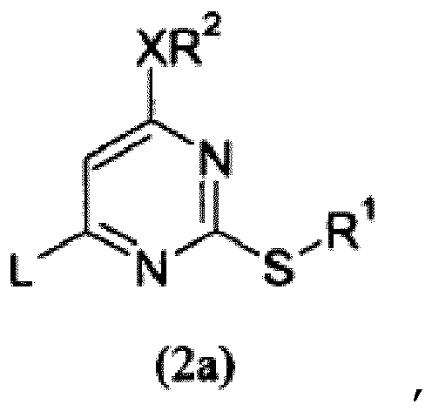

kur R¹, R², R³ ir X yra kaip nurodyta formulėje (1), ir L yra pasišalinanti grupė, veikia sulfonamidu formulės R³SO₂NH₂, kur R³ yra kaip nurodyta formulėje (1);
ir po to nebūtinai seka viena arba kelios iš stadijų (i), (ii), (iii), (iv) arba (v) bet kuria eilės tvarka:
(i) pašalina bet kurias apsaugines grupes;
(ii) junginį formulės (1) paverčia kitokiu junginiu formulės (1);
(iii) sudaro druską;
(iv) sudaro provaistą;
(v) sudaro in vivo hidrolizuojamą esterį;
arba
(b) junginį formulės (2b):
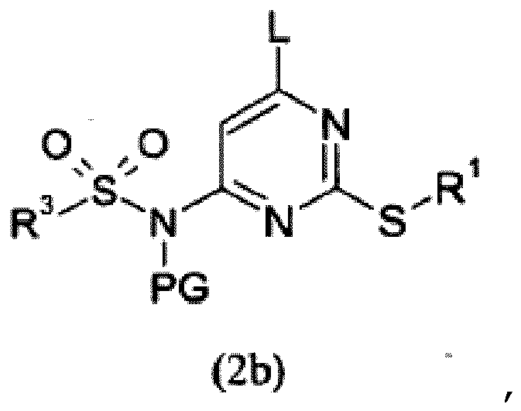
kur R¹ ir R³ yra kaip nurodyta formulėje (1), L yra pasišalinanti grupė, PG yra apsauganti grupė arba vandenilis, ir kur X yra deguonis arba siera, veikia alkoholiu HOR² arba tioliu HSR², atitinkamai, kur R² yra kaip nurodyta formulėje (1), esant tinkamai bazei ir tirpikliui,
ir po to nebūtinai seka viena arba kelios stadijos (i), (ii), (iii), (iv) arba (v), vykdomos bet kuria tvarka, kur:
(i) pašalina bet kurią apsaugančią grupę;
(ii) junginį formulės (1) paverčia kitokiu junginiu formulės (1);
(iii) sudaro druską;
(iv) sudaro provaistą;
(v) sudaro in vivo hidrolizuojamą esterį.

20. Junginys, kurio formulė (2a):

kur R¹, R² ir X yra kaip nurodyta formulėje (1) pagal 1 punktą, ir L yra pasišalinanti grupė, su išlyga, kad, jei R¹ yra benzilas, X yra deguonis, R² yra metilas, tai L nėra chloras arba, jei R¹ yra benzilas, X yra jungtis, R² yra propilas, tai L nėra chloras.

21. Farmacinė kompozicija, apimanti junginį formulės (1) pagal 1 punktą arba jo farmaciniu požiūriu priimtiną druską, solvatą arba in vivo hidrolizuojamą esterį derinyje su kitu farmaciniu agentu.

22. Farmacinė kompozicija pagal 21 punktą, skirta astmos, alerginio rinito, LOPL, uždegiminės žarnų ligos, dirgliosios žarnos sindromo, osteoartrito, osteoporozės, reumatoidinio artrito arba psoriazės gydymui.

23. Farmacinė kompozicija pagal 21 punktą, skirta vėžio gydymui.

24. Junginys 4-chlor-2-[(2,3-difluorbenzil)tio]-6-{(1R)-1-[(4S)-2,2-dimetil-1,3-dioksolan-4-il]etoksi}-pirimidinas.

25. Junginys N-[2-[[(2,3-difluorfenil)metil]tio]-6-{(1R)-1-[(4S)-2,2-dimetil-1,3-dioksolan-4-il]etoksi}pirimidinil]-1-azetidinsulfonamidas.

